**Međudjelovanje paralelnih struja**

Ako struja protiče kroz dva strujna provodnika, ove struje će stvarati magnetna polja koja će interagovati. Sila kojom prvi provodnik djeluje na drugi provodnik dužine , kroz koji protiče struja jačine I1, jedenaka je

I1

I2

B2

B1

F2

F1



Ako je r rastojanje između provodnika, a I1 jačina struje u provodniku, onda je  pa je





ili

što predstavlja silu po jedinici dužine. Preko ove sile definisan je amper.

**Jedan amper je jačina električne struje u svakom od dva vrlo tanka, prava i paralelna provodnika, zanemarljivo malog poprečnog presjeka i beskonačne dužine, postavljena u vakumu na rastojanju jednog metra, koja u provodnicima uzrokuje silu 2 10 -7 N po metru dužine.**   
 Dva strujna provodnika kroz koje protiču struje u istom smeru, međusobno će se privlačiti. Dok će se dva strujna provodnika kroz koje protiču struje u suprotnim smerovima,međusobno odbijati.

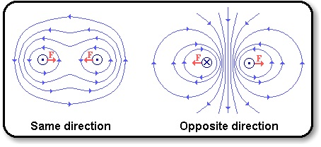

**Zadatak:**

Dva paralelna provodnika dužine 0,5 m međudjelujusilom 3 10-5N. Kroz prvi protiče struja od 1 A. Kolika struja protiče kroz drugi provodnik ako su oni udaljeni 1 cm. Kolika je indukcija polja stvara drugi provodnim.

 